

O Casemiro vive na casa pequena.



O José usa a camisola do pai.

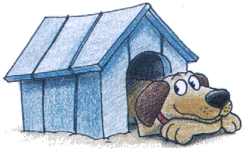

O cão do Eliseu comeu o osso na casota.

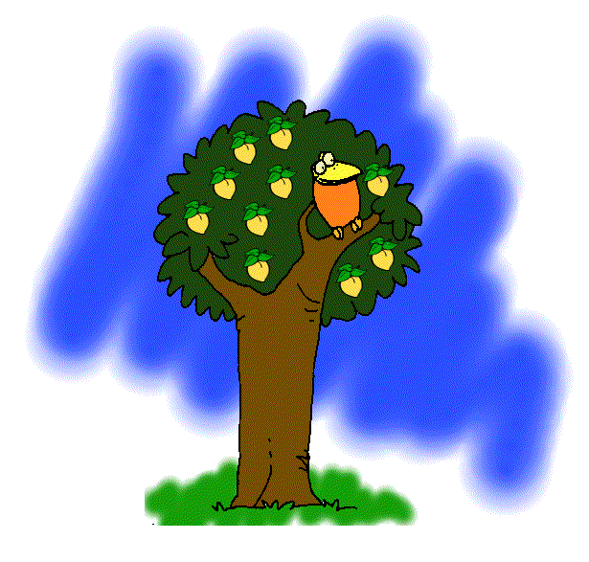

O pássaro comeu o pêssego.

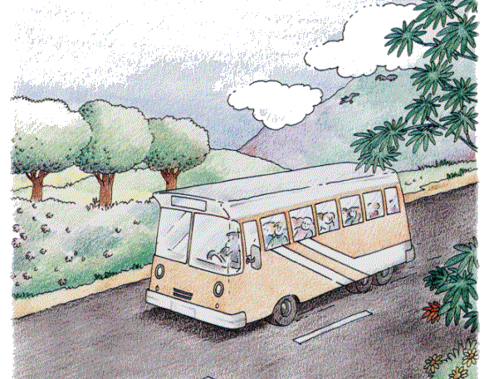

O passeio da Vanessa foi a Massarelos.

s=z
ss

